一维数组的应用：
1、定义一个含8个元素构成的一维数组，完成输入、输出、求最大、最小值、冒泡排序、简单选择排序方法的设计。
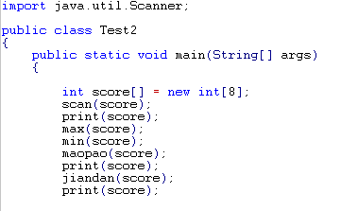

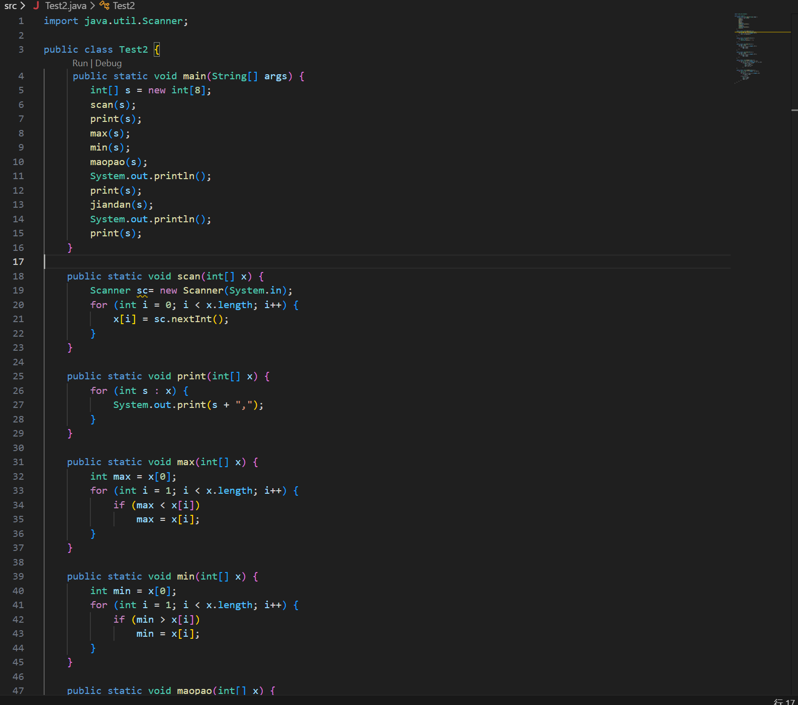
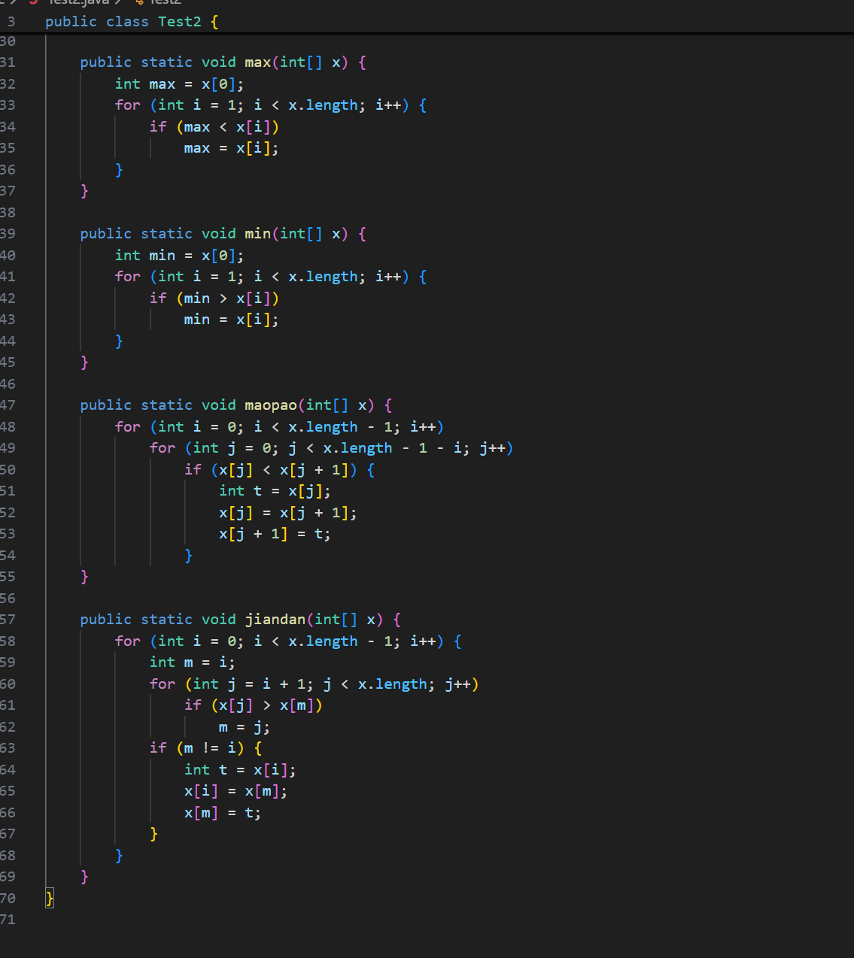
2、给定一个数组int[] arr={12,34,56,7,3,10,34,45,56,7,666};，在数组下标为2的位置上添加一个元素91
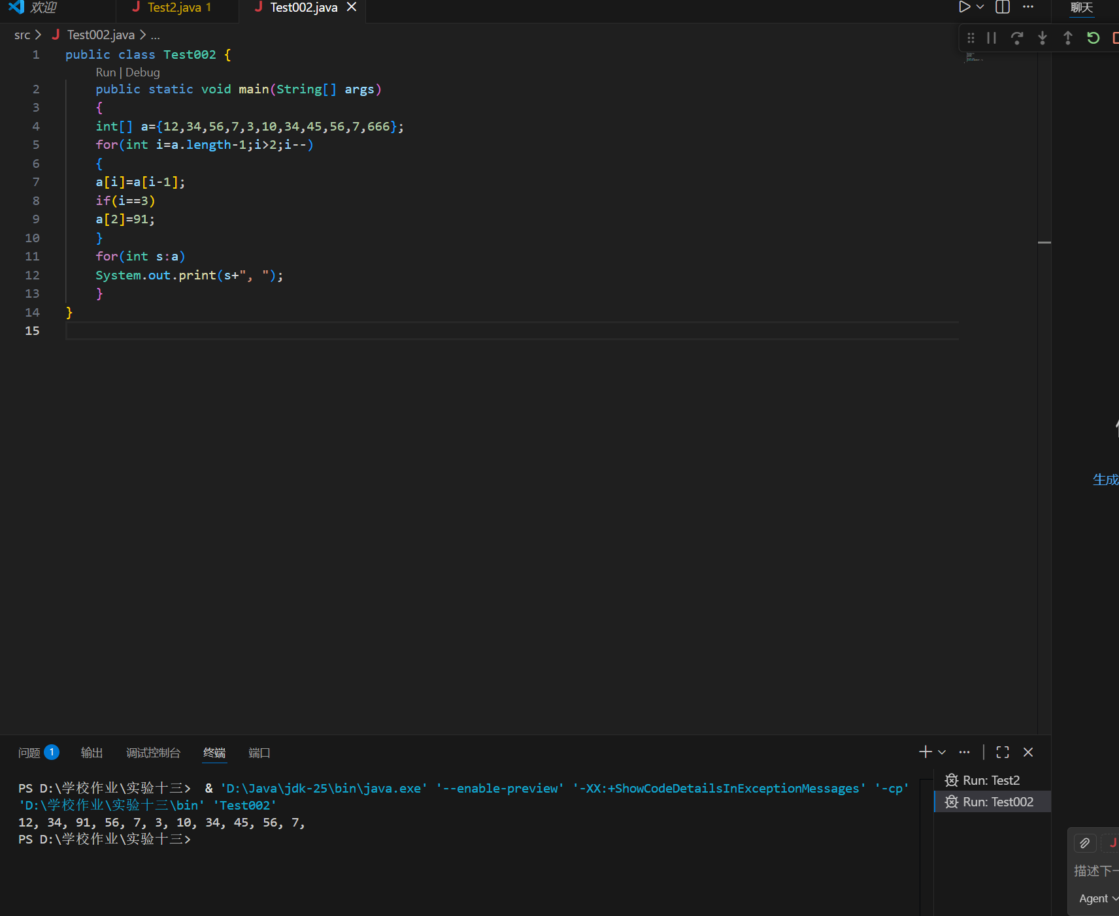

3、给定一个数组int[] arr={12,34,56,7,3,10,34,45,56,7,666};删除除元素3，最后一个元素补0
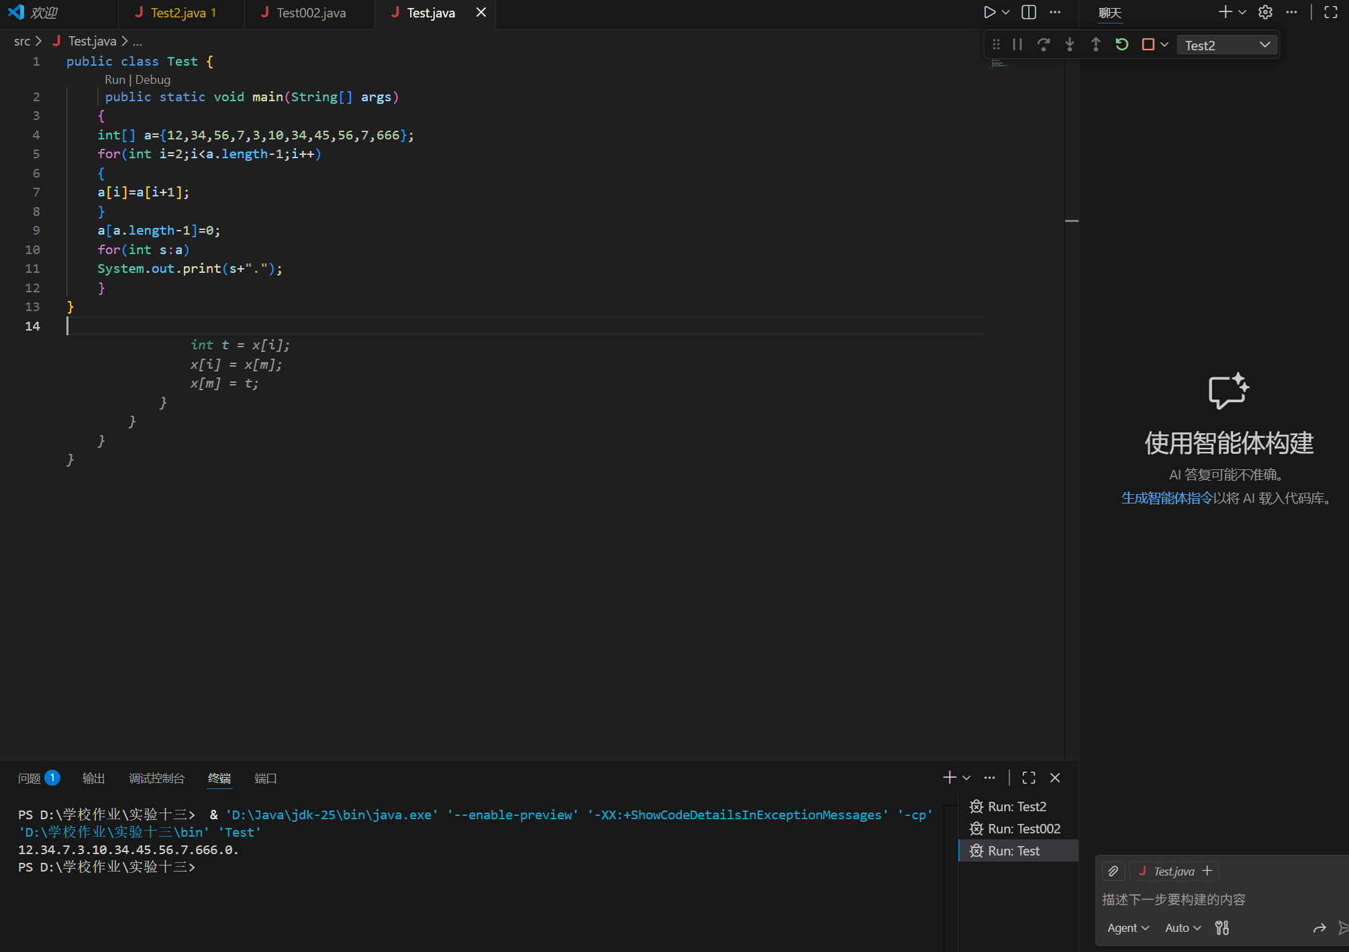
4、输入一个由8个整数组成的数组，然后查询“5”是否存在该数组中。
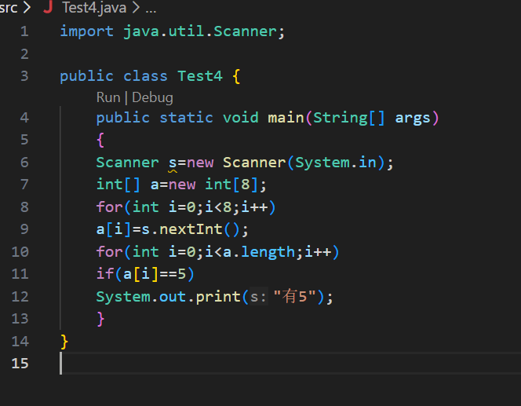
5、定义一个手机类Phone，包含三个属性品牌(brand)、价格(price)、颜色(color)。创建四个手机("小米"、"华为"、"乐视"、"奇酷")对象存入一维数组中，并遍历输出。
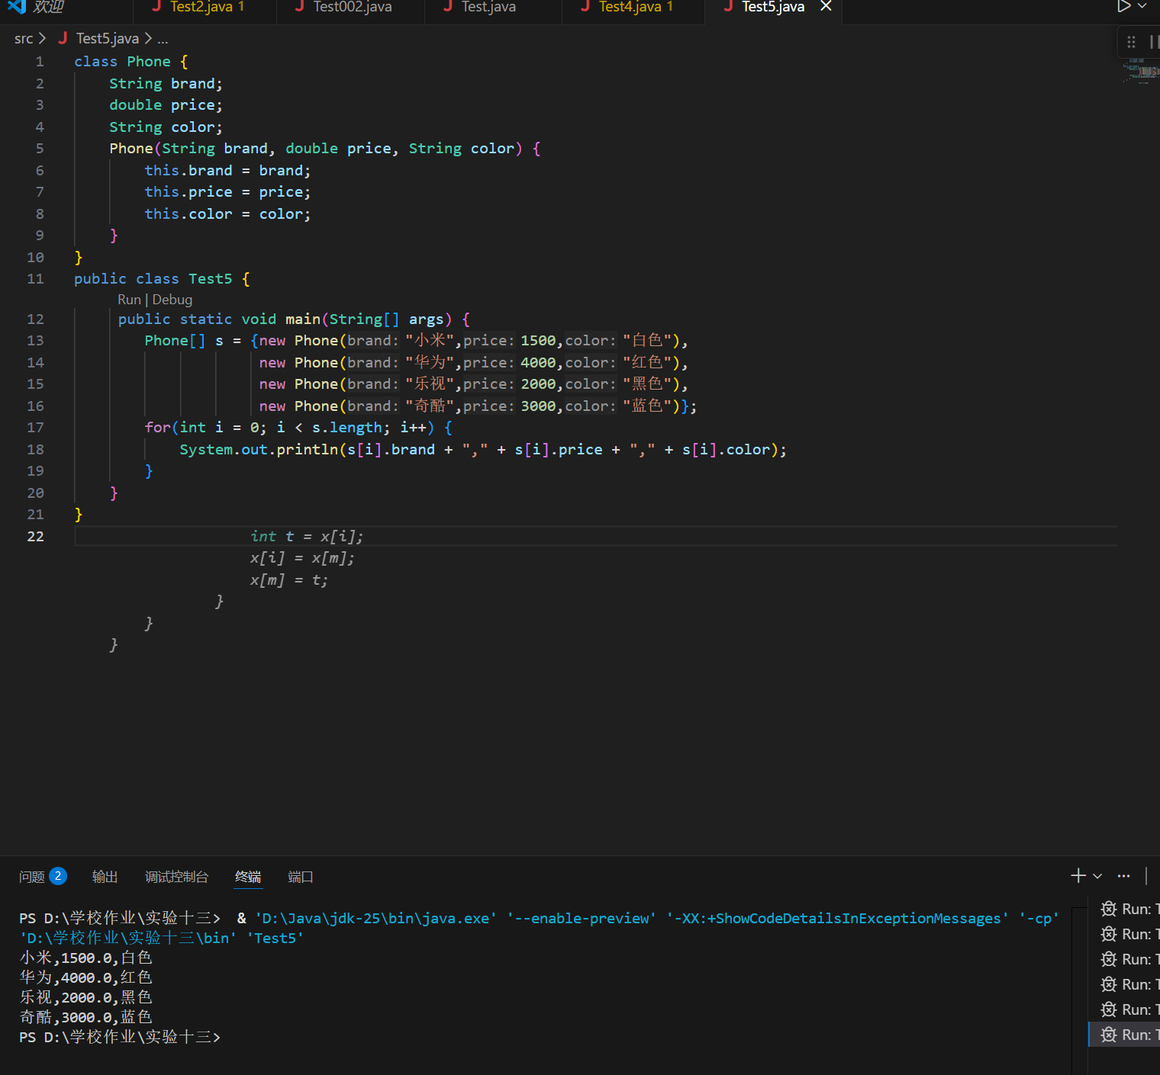
6、定义一个学生类Student，包含三个属性姓名、年龄、性别，创建三个学生对象存入一个数组中。
A：遍历输出学生的信息 。
B：求出年龄最大的学生，然后将该对象的姓名变为：葫芦娃。
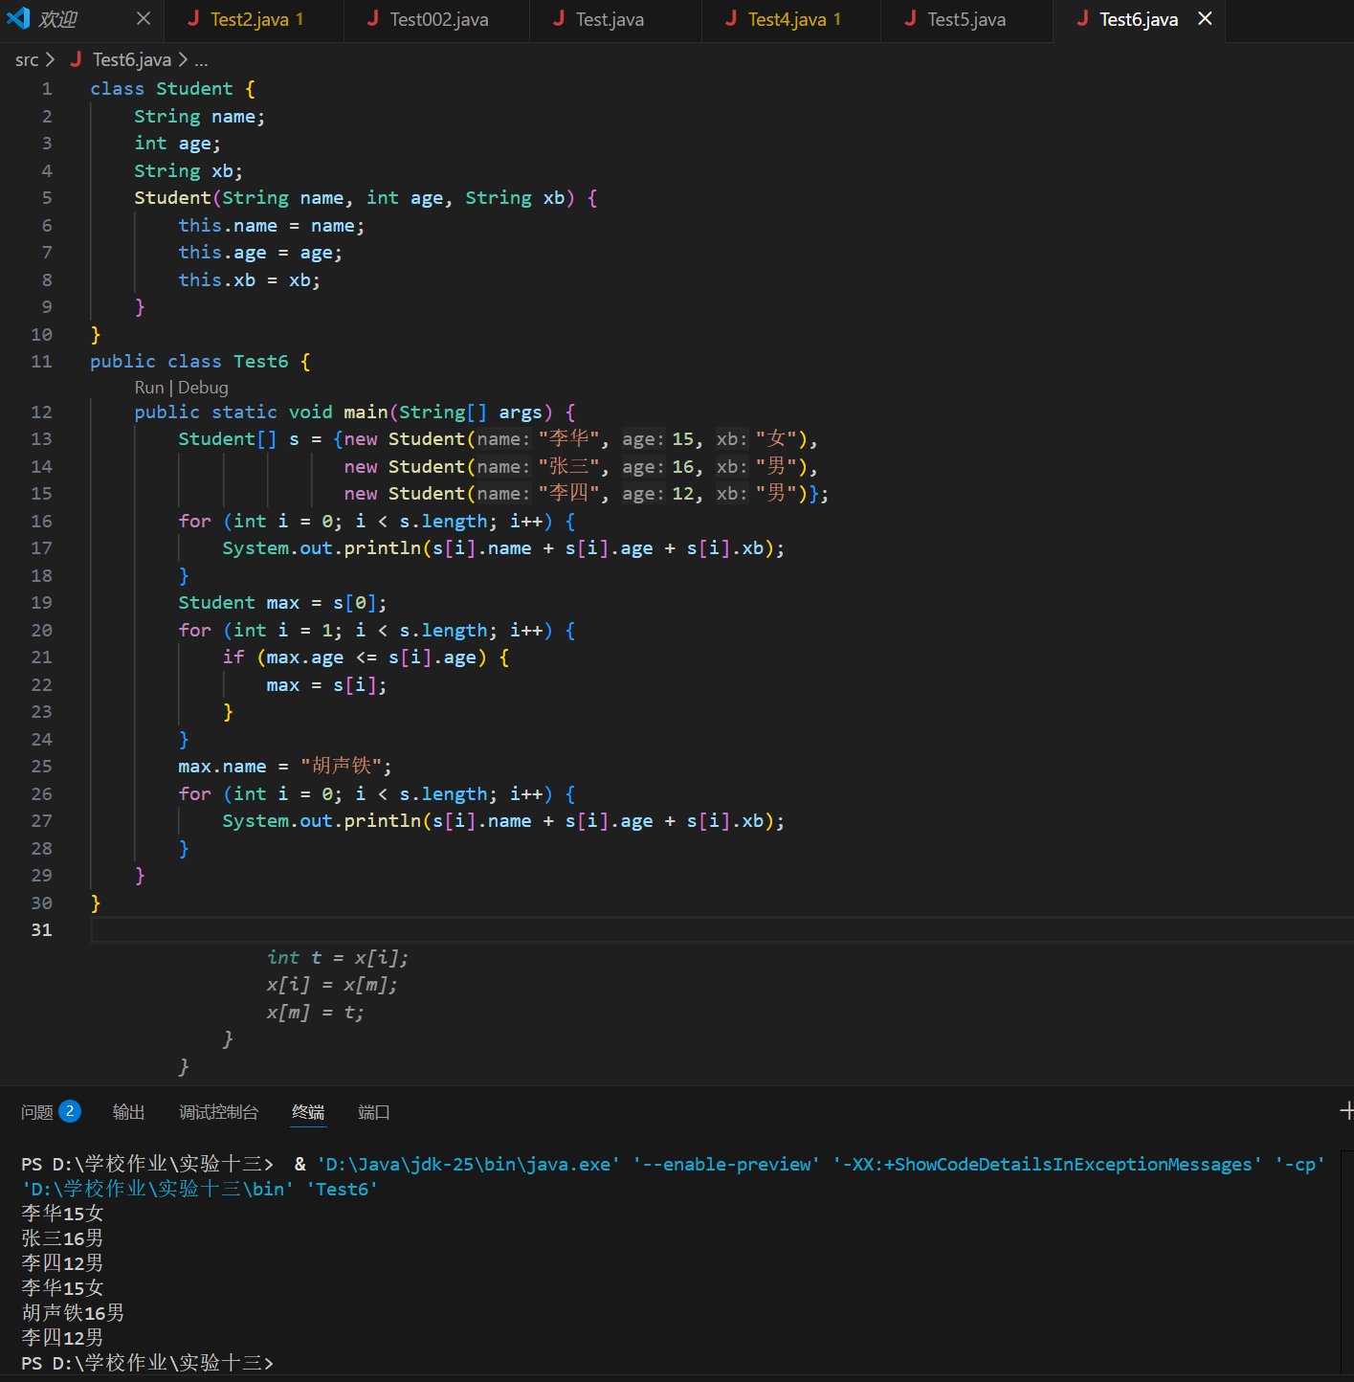
二维数组的应用：
7、定义一个二维数组引用，完成输入、输出、求最大、最小值及找到每行的最大值，并放到一个b数组中的方法设计。
